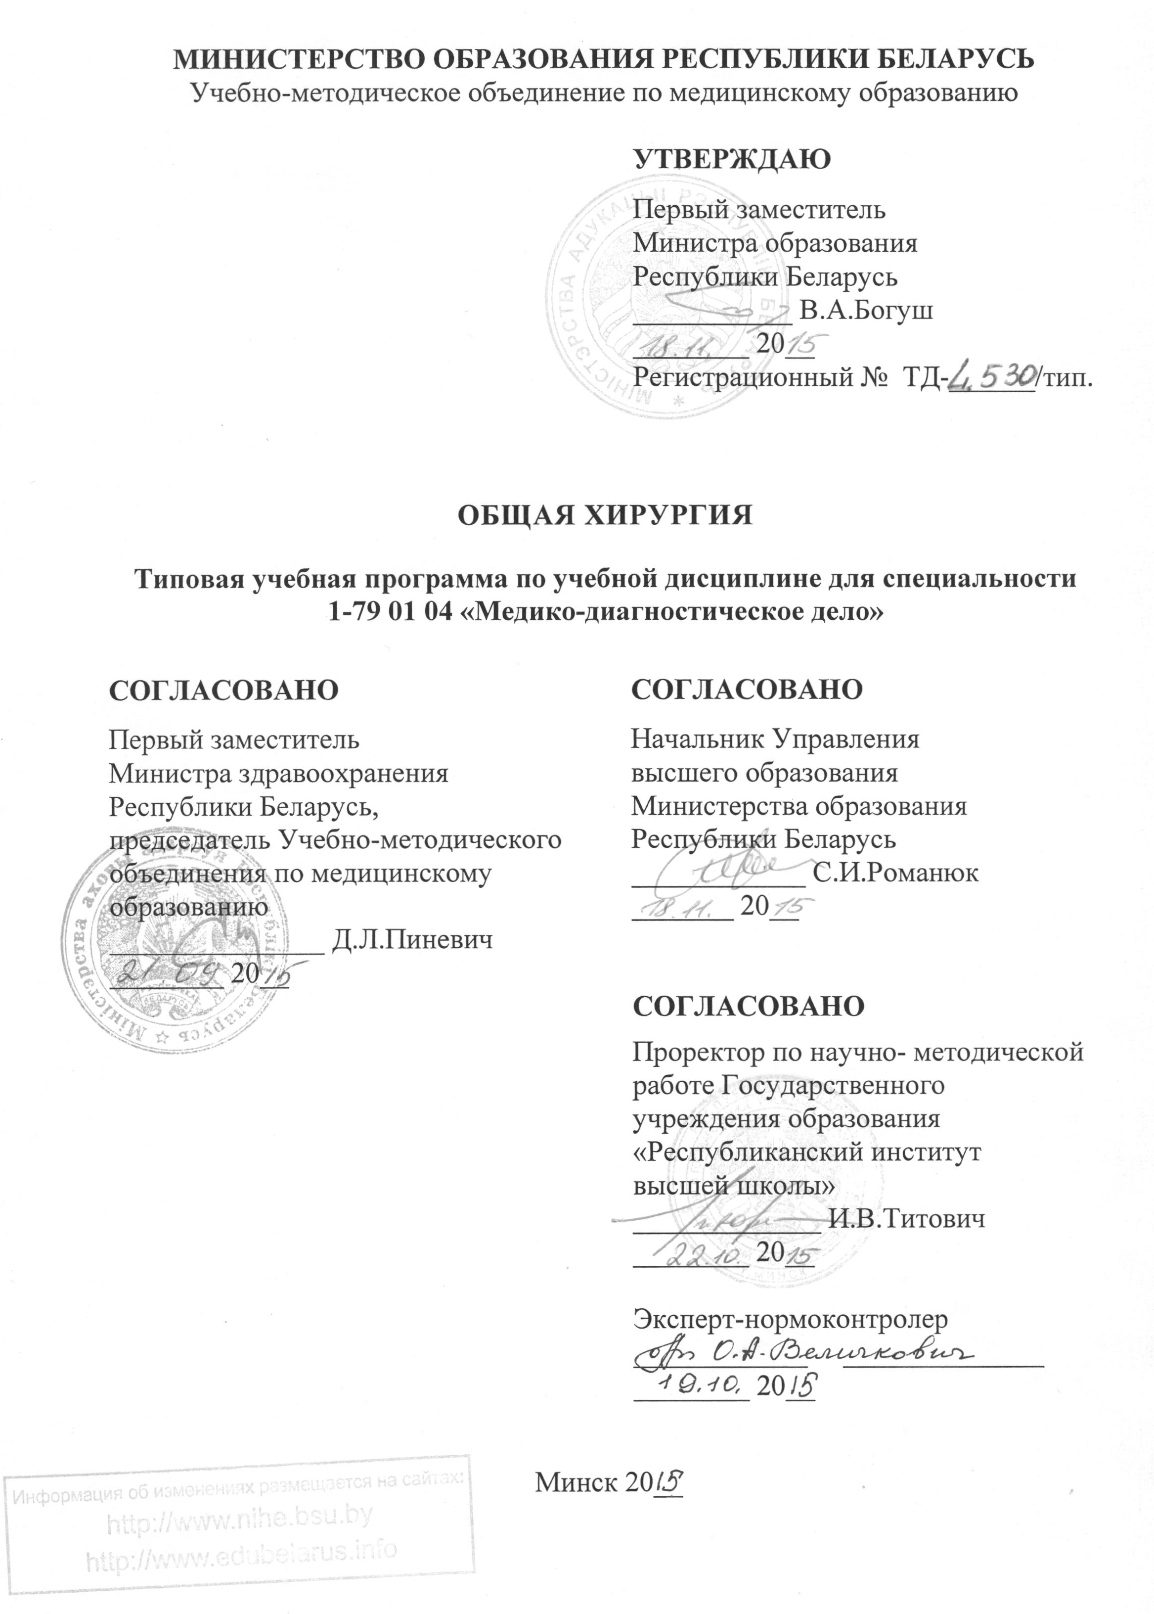
СОСТАВИТЕЛИ:
З.А.Дундаров, заведующий кафедрой хирургических болезней №2 с курсами детской хирургии, анестезиологии и реаниматологии учреждения образования «Гомельский государственный медицинский университет», доктор медицинских наук, профессор;

Д.М.Адамович, ассистент кафедры хирургических болезней №2 с курсами детской хирургии, анестезиологии и реаниматологии учреждения образования «Гомельский государственный медицинский университет»

РЕЦЕНЗЕНТЫ:
Кафедра общей хирургии учреждения образования «Гродненский государственный медицинский университет»;

С.А.Алексеев, заведующий кафедрой общей хирургии учреждения образования «Белорусский государственный медицинский университет», доктор медицинских наук, профессор

РЕКОМЕНДОВАНА К УТВЕРЖДЕНИЮ В КАЧЕСТВЕ ТИПОВОЙ:

Кафедрой хирургических болезней №2 с курсами детской хирургии, анестезиологии и реаниматологии учреждения образования «Гомельский государственный медицинский университет» (протокол № 14 от 03.11.2014);

Научно-методическим советом учреждения образования «Гомельский государственный медицинский университет» (протокол № 8 от 29.12.2014);

Научно-методическим советом по медико-диагностическому делу Учебно-методического объединения по медицинскому образованию
(протокол № 1 от 27.02.2015)
ПОЯСНИТЕЛЬНАЯ ЗАПИСКА

Общая хирургия – учебная дисциплина, содержащая систематизированные научные знания и методики по разделам общей хирургии. Полученные знания позволят студентам изучить основные разделы хирургии, развить клиническое мышление, приобрести хирургические и общемедицинские практические навыки, усвоить этические и деонтологические аспекты профессиональной деятельности врача.
Типовая учебная программа по учебной дисциплине «Общая хирургия» разработана в соответствии со следующими нормативными документами:
образовательным стандартом высшего образования специальности 1–79 01 04 «Медико-диагностическое дело» (ОСВО 1-79 01 04-2013), утвержденным и введенным в действие постановлением Министерства образования Республики Беларусь от 30.08.2013 № 88;
типовым учебным планом специальности 1–79 01 04 «Медико-диагностическое дело» (регистрационный № L 79-1-005/тип.), утвержденным первым заместителем Министра образования Республики Беларусь от 30.05.2013.
Целью преподавания и изучения учебной дисциплины «Общая хирургия» является формирование знаний и умений основных принципов хирургии, включающих методы диагностики хирургических заболеваний.
Задачи изучения учебной дисциплины состоят в приобретении студентами академических компетенций, основу которых составляет способность к самостоятельному поиску учебно-информационных ресурсов, овладению методами приобретения и осмысления знания:
- основных понятий о номенклатуре хирургических заболеваний и основ современных методов их диагностики;
- причин развития и патогенеза заболеваний, требующих хирургического лечения;
- важнейших клинических проявлений гнойно-септических заболеваний, новообразований, травм, кровотечений, расстройств кровообращения;
- факторов, способствующих генерализации или локализации гнойного процесса, роли асептики и антисептики в хирургии;
- методов оказания медицинской помощи при неотложных хирургических состояниях (кровотечениях), иммобилизации и транспортировки пострадавших, ухода за пациентами в тяжелом состоянии;
- основ анестезиологии и реаниматологии, травматологии, трансплантации.
Задачи преподавания учебной дисциплины состоят в формировании социально-личностных и профессиональных компетенций, основа которых заключается в знании и применении:
- умений, способствующих формированию клинического мышления при соблюдении норм медицинской этики и деонтологии;
- методов диагностики ряда хирургических заболеваний;
- методов скорой медицинской помощи при развитии состояний, угрожающих жизни пациентов, а также решения вопросов о месте обследования и лечения пациента с признаками хирургического заболевания.
Специфика преподавания учебной дисциплины «Общая хирургия» по специальности 1-79 01 04 «Медико-диагностическое дело» состоит в формировании знаний основ хирургии, умений составлять план обследования пациентов с хирургическими заболеваниями, проводить лабораторно-инструментальный мониторинг, интерпретировать данные и в соответствии с результатами формулировать диагноз. Типовая учебная программа предусматривает обязательное освоение студентами метода стандартных изогемагглютинирующих сывороток для самостоятельного определения групп крови, ознакомление с современными возможностями определения групп крови, а также приобретение умений оказывать медицинскую помощь при некоторых острых хирургических заболеваниях и неотложных состояниях.
Преподавание и успешное изучение учебной дисциплины «Общая хирургия» осуществляется на базе приобретенных студентом знаний и умений по разделам следующих учебных дисциплин:
Медицинская и биологическая физика. Медицинские приборы и аппаратура, используемые в хирургии.
Общая химия. Биоорганическая химия. Биологическая химия. Растворы антисептиков, изотонические растворы, биохимические процессы в органах и тканях.
Латинский язык. Латинские словообразовательные элементы и терминология.
Анатомия человека. Строение тела человека, составляющих его систем, органов, тканей. Половые и возрастные особенности организма человека.
Гистология, цитология, эмбриология. Методы гистологических и цитологических исследований. Кровь и лимфа. Рыхлая соединительная ткань. Эпителиальные ткани. Органы кроветворения и иммунной защиты (центральные и периферические), их строение. Иммуногенез.
Нормальная физиология. Основные физиологические функции органов и систем организма человека.
Микробиология, вирусология, иммунология. Бактериальные и иммунологические методы диагностики хирургических инфекций. Микробиологические основы химиотерапии и антисептики.
Общая гигиена и военная гигиена. Основные мероприятия по обеспечению микроклимата, гигиенического ухода и питания пациентов.
Изучение учебной дисциплины «Общая хирургия» должно обеспечить формирование у студентов академических, социально-личностных, и профессиональных компетенций.

Требования к академическим компетенциям
Студент должен:
АК-1. Уметь применять базовые научно-теоретические знания для решения теоретических и практических задач.
АК-2. Владеть системным и сравнительным анализом.
АК-3. Владеть исследовательскими навыками.
АК-4. Уметь работать самостоятельно.
АК-5. Владеть междисциплинарным подходом при решении проблем.
АК-6. Обладать навыками устной и письменной коммуникации.
АК-7. Уметь учиться, повышать свою квалификацию в течение всей жизни.
АК-8. Уметь работать с учебной, справочной и научной литературой.
Требования к социально-личностным компетенциям
Студент должен:
СЛК-1. Обладать способностью к межличностным коммуникациям.
СЛК-2. Быть способным к критике и самокритике.
СЛК-3. Соблюдать законы и нормативные правовые акты по работе с конфиденциальной информацией, сохранять врачебную тайну, соблюдать нормы врачебной этики и деонтологии.
Требования к профессиональным компетенциям
Студент должен быть способен:
ПК-1. Интерпретировать и анализировать результаты медико-диагностических исследований с формулировкой диагностического заключения.
ПК-2. Проявлять готовность применять полученные практические навыки для оказания медицинской помощи при неотложных состояниях.
ПК-3. Совместно с врачами-специалистами составлять оптимальный план диагностических мероприятий.
ПК-4. Проводить и интерпретировать опрос, физикальный осмотр, клиническое обследование, оформлять медицинскую карту амбулаторного и стационарного пациента.
ПК-5. Взаимодействовать с врачами-специалистами по вопросам интерпретации результатов диагностических исследований.
В результате изучения учебной дисциплины студент должен
знать:
- принципы асептики и антисептики;
- клиническую картину и диагностику кровотечений, их лечение;
- основные методы анестезии и их осложнения;
- этапы хирургической операции и течение пред- и послеоперационного периодов;
- клиническую картину и принципы лечения шока, терминальных состояний;
- методы обследования пациентов и диагностику хирургических заболеваний;

уметь:
- оказывать медицинскую помощь при неотложных состояниях;
- определять группу крови по системе АВО;
- интерпретировать результаты инструментальных методов обследования;
- оказывать медицинскую помощь при травмах, ожогах, отморожениях;
владеть:
- техникой наложения мягких (бинтовых, косыночных) и отвердевающих повязок;
- техникой перевязки ран;
- техникой транспортной иммобилизации при переломах;
- методами временной и окончательной остановки кровотечения;
- техникой очистительной, сифонной, лекарственной клизм.
Всего на изучение учебной дисциплины отводится 258 академических часов, их них 148 часов – аудиторных. Примерное распределение аудиторных часов по видам занятий: лекций – 36, практических – 112.
Рекомендуемые формы текущей аттестации: зачет (5 семестр) и экзамен (6 семестр).

Примерный тематический план

Наименование разделов (темы) | Количество часов аудиторных занятий
Наименование разделов (темы) | лекций | практических
- История хирургии. Организация хирургической помощи в Республике Беларусь | - | 3
- Десмургия | - | 3
- Методы борьбы с инфекцией в хирургии (асептика, антисептика) | 2 | 6
3.1. Асептика | 2 | 3
3.2. Антисептика | - | 3
- Кровотечения | - | 3
- Современные принципы переливания крови и выбора инфузионной терапии | 2 | 6
5.1. Переливание крови | 2 | 3
5.2. Современная трансфузиология | - | 3
- Виды обезболивания в хирургии | 2 | 6
6.1. Общая анестезия | 2 | 3
6.2. Местная анестезия | - | 3
- Хирургическая операция. Предоперационный и послеоперационный периоды | 2 | 6
- Основы онкологии | 2 | 3
- Основы пластической хирургии и трансплантологии | - | 3
- Медицинская помощь при шоке, терминальных состояниях; коллапсе, обмороке | 2 | 6
10.1. Обморок. Коллапс | - | 3
10.2. Шок. Терминальные состояния | 2 | 3
- Обследование пациентов с хирургическими заболеваниями | - | 10
- Гнойная хирургическая инфекция | 8 | 18
12.1. Острая гнойная хирургическая инфекция. Внутрибольничная инфекция | 2 | 3
12.2. Гнойные заболевания кожи, подкожной клетчатки, железистых органов, сосудов. Парапроктиты | - | 3
12.3. Гнойные заболевания кисти | - | 3
12.4. Гнойные заболевания костей и суставов | 2 | 3
12.5. Анаэробная и гнилостная инфекция | 2 | 3
12.6. Сепсис | 2 | 3
- Специфическая инфекция и паразитарные заболевания в хирургии | 2 | 6
13.1. Острая и хроническая специфическая инфекция | 2 | 3
13.2. Паразитарные заболевания | - | 3
- Механические повреждения | 12 | 24
14.1. Общие вопросы травматологии | 2 | 3
14.2. Раны | 2 | 3
14.3. Раневая инфекция | 2 | 3
14.4. Синдром позиционного сдавления и синдром длительного раздавливания | 2 | 3
14.5. Термические травмы | 2 | 3
14.6. Комбинированные и сочетанные повреждения головы, груди, живота | 2 | 9
- Нарушения трофики тканей и их клинические проявления | 2 | 6
15.1. Свищи. Язвы | 2 | 3
15.2. Некрозы. Гангрены. Пролежни | - | 3
- Учебная медицинская карта стационарного пациента | - | 3
Всего часов | 36 | 112

СОДЕРЖАНИЕ УЧЕБНОГО МАТЕРИАЛА

1. История хирургии. Организация хирургической помощи в Республике Беларусь
Хирургия как раздел клинической медицины. Организация хирургической помощи в Республике Беларусь. История развития хирургии. История развития хирургии в Республике Беларусь. Медицинская этика и деонтология. Взаимоотношения врача с пациентом и его окружением. Ятрогения.
2. Десмургия
Учение о повязках и перевязочном материале. Виды повязок. Методика и техника наложения различных видов мягких повязок (пластырные, косыночные, пращевидные, Т-образные, трубчатым и сетчатым бинтом). Бинтовые повязки: циркулярные, ползучие, спиральные, крестообразные, возвращающиеся, Дезо. Гипсовые повязки: техника наложения, показания к применению, осложнения при наложении отвердевающих повязок. Эластическая компрессия, бандаж: понятие, показания к применению.
3. Методы борьбы с инфекцией в хирургии (асептика, антисептика)
3.1. Асептика
Источники инфицирования операционной раны. Пути распространения инфекции. Профилактика воздушно-капельной инфекции. Организационная структура многопрофильной больницы, хирургического отделения и операционного блока. Зоны операционного блока и виды уборок в операционной. Профилактика контактной инфекции. Этапы стерилизации хирургических инструментов, перевязочного материала и белья. Сухожаровая стерилизация, стерилизация паром под давлением, газовая стерилизация хирургических инструментов, перевязочного материала и белья. Хранение стерильного перевязочного материала, контроль за стерильностью. Обработка рук врача-хирурга перед операцией. Подготовка операционного поля. Профилактика имплантационного инфицирования ран. Стерилизация шовного материала. Профилактика эндогенной инфекции.
3.2. Антисептика
Классификация методов антисептики. Механическая антисептика. Правила хирургической обработки ран. Методы физической антисептики. Электрофорез, ультразвуковая и лазерная обработка ран. Дренирование как метод физической антисептики. Классификация способов дренирования. Химическая антисептика. Вещества, применяемые для химической антисептики. Методы использования антисептиков. Особенности применения антисептиков в комплексной профилактике и лечении инфекции, связанной с оказанием медицинской помощи. Биологическая антисептика. Антибиотикотерапия как метод биологической антисептики. Основные группы антибиотиков. Принципы рациональной антибиотикотерапии. Антибиотикопрофилактика в хирургии. Возможные побочные реакции и осложнения антибиотикотерапии.
4. Кровотечения
Кровотечения, классификация, виды. Причины, вызывающие кровотечения. Клиническая картина кровотечений. Кровопотеря, определение степени тяжести. Временная остановка кровотечений, методы. Окончательная остановка кровотечения, методы. Реакция органов и систем органов на кровопотерю. Принципы компенсации кровопотери.
5. Современные принципы переливания крови и выбора инфузионной терапии
5.1. Переливание крови
Переливание крови. Показания к переливанию крови и ее компонентов. Противопоказания к переливанию крови. Группы крови. Определение групп крови. Резус фактор, методика определения. Современные принципы переливания крови. Действие перелитой крови. Виды и техника переливания крови. Методы консервирования крови. Определение пригодности крови к переливанию. Необходимые мероприятия при переливании крови. Методика переливания крови. Осложнения при переливании крови, их профилактика. Гемотрансфузионные реакции, их профилактика и лечение. Гемотрансфузионные осложнения: синдром гомологичной крови (массивных гемотрансфузий), гемотрансфузионный шок, калиевая интоксикация, цитратная интоксикация; их профилактика и лечение. Осложнения механического характера, их профилактика и лечение. Осложнения инфекционного характера, их профилактика и лечение.

5.2. Современная трансфузиология
Классификация кровезаменяющих растворов. Принципы инфузионной терапии. Лекарственные средства гемодинамического действия. Лекарственные средства дезинтоксикационного действия. Электролитные растворы. Растворы для парентерального питания. Растворы полифункционального действия. Осмотические диуретики. Плазма крови. Гемодилюция, показания к применению метода, методика проведения.
6. Виды обезболивания в хирургии
6.1. Общая анестезия
Анестезиология. Виды обезболивания. Теории наркоза. Подготовка пациента к наркозу. Показания и противопоказания к проведению наркоза. Общее обезболивание. Ингаляционный и неингаляционный наркоз. Чистый, смешанный и комбинированный наркоз. Многокомпонентная анестезия. Вводная, поддерживающая стадии наркоза. Масочный, интубационный наркоз. Эндотрахеальный, эндобронхиальный методы наркоза. Открытый, полуоткрытый, полузакрытый и закрытый способы ведения наркоза. Клиническое течение эфирного наркоза. Неингаляционный наркоз, его виды, течение. Потенцированный наркоз, нейролептаналгезия. Управляемая гипотензия, искусственная гипотермия при наркозе. Осложнения наркоза и посленаркозного периода.
6.2. Местная анестезия
Лекарственные средства, применяемые для местной анестезии. Показания и противопоказания к проведению местной анестезии. Периоды течения местной анестезии. Механизм действия новокаина. Дозировка новокаина для местной анестезии. Способы местного обезболивания: терминальная анестезия, инфильтрационная, анестезия по Вишневскому, проводниковая, внутрикостная, внутривенная и внутриартериальная. Перидуральная и спинномозговая анестезии, техника выполнения, показания и противопоказания к проведению.
7. Хирургическая операция. Предоперационный и послеоперационный периоды
Операция. Виды операций. Этапы операции. Операционный и анестезиологический риски. Операционная бригада. Роль медицинских работников операционной бригады.
Пред- и послеоперационный периоды. Предоперационный период, его задачи. Методы повышения устойчивости организма к операции. Послеоперационный период, его стадии и задачи. Ранние послеоперационные осложнения, их предупреждение и лечение. Поздние послеоперационные осложнения, их предупреждение и лечение. Профилактика легочных осложнений после оперативных вмешательств. Профилактика операционного шока. Послеоперационный уход за пациентом. Лечение заболеваний мочевыделительной системы и пареза кишечника.
8. Основы онкологии
Онкология как наука. Организация онкологической помощи в Республике Беларусь. Опухоль. Основные черты опухолевого процесса. Атипия, анаплазия, дисплазия, гиперплазия. Этиологические и канцерогенные факторы, теории канцерогенеза. Доброкачественные и злокачественные опухоли, отличительные черты. Дифференцированность опухоли. Предраковые заболевания. Иммунологическая резистентность. Профилактика рака. Группы риска. Клиническая картина и методы диагностики новообразований. Виды метастазирования. Рецидивы опухоли. Эпителиальные опухоли и опухоли из соединительной ткани. Опухоли из мышечной ткани, сосудистые, нервной ткани, смешанные. Клинические группы пациентов с онкологическими заболеваниями, стадии заболевания. Международная классификация стадий злокачественных опухолей. Принципы и методы лечения опухолей. Комбинированный и комплексный методы лечения опухолей. Хирургическое лечение опухолей, виды оперативных вмешательств. Особенности хирургических операций при раке. Понятие о абластике и антибластике. Гормонотерапия, иммунотерапия, лучевое лечение опухолей. Паллиативное и радикальное лечение опухолей.
9. Основы пластической хирургии и трансплантологии
Пластические материалы в хирургии. Методы восстановления кожного покрова. Келоидные и гипертрофические рубцы, их сходство и отличие. Причины, определяющие формирование рубцов. Линии Лангера. Виды свободной кожной пластики. Виды несвободной кожной пластики. Пластика сосудов, нервов, мышечной ткани. Пересадка костной ткани и костного мозга. Пересадка органов. Понятие о тканевой несовместимости, методы ее преодоления. Пересадка сердца, почек, печени. Трансплантология в Беларуси. Микрохирургия. Реимплантация конечности, техника проведения. Реконструктивные и пластические операции на конечностях и их сегментах.
10. Медицинская помощь при шоке, терминальных состояниях; коллапсе, обмороке
10.1. Обморок. Коллапс
Обморок: причины, клиническая картина и лечение. Коллапс: классификация, патогенез. Два основных механизма развития коллапса. Клиническая картина, принципы и методы лечения коллапса.
10.2. Шок. Терминальные состояния
Шок: классификация, этиология, патогенез, клиническая картина, лечение. Виды шока: ожоговый, анафилактический, септический, гемотрансфузионный. Терминальные состояния. Умирание. Виды терминальных состояний, их клинические проявления. Понятие о клинической и биологической смерти. Смертельные расстройства дыхания. Остановка сердца. Показания к реанимации, методика базовой сердечно-легочной реанимации. Реанимация при утоплении. Особенности реанимации у детей.
11. Обследование пациентов с хирургическими заболеваниями
Особенности обследования пациентов с хирургическими заболеваниями. Основные этапы обследования пациентов. Диагностика хирургического заболевания.
Общее представление о диагностических возможностях лабораторных и инструментальных методов обследования: термометрия, лабораторные, лучевые, эндоскопические, эндоваскулярные. Биопсия: определение понятия, показания к проведению, виды.
12. Гнойная хирургическая инфекция
12.1. Острая гнойная хирургическая инфекция. Внутрибольничная инфекция
Острая гнойная неспецифическая хирургическая инфекция. Хирургическая инфекция. Возбудители хирургической инфекции, основные факторы, определяющие развитие и течение инфекции. Классификация хирургической инфекции. Острая гнойная хирургическая инфекция: этиология, патогенез, клинические проявления (общие и местные реакции). Принципы лечения острой гнойной хирургической инфекции. Консервативное, оперативное лечение острой гнойной хирургической инфекции. Профилактика инфекции при операциях. Внутрибольничная инфекция.
12.2. Гнойные заболевания кожи, подкожной клетчатки, железистых органов, сосудов. Парапроктиты
Маститы: этиология, патогенез, клинические проявления и лечение. Фурункул: этиология, патогенез, клинические проявления, лечение. Фурункулез: этиология, патогенез, клинические проявления, лечение. Карбункул: этиология, патогенез, клинические проявления, лечение. Гидраденит: этиология, патогенез, клинические проявления, лечение. Абсцесс: этиология и патогенез, клинические проявления, лечение. Флегмона: этиология, патогенез, клинические проявления, лечение. Рожа: этиология, патогенез, клинические проявления, лечение. Эризипилоид: этиология, патогенез, клинические проявления, лечение. Лимфаденит: этиология, патогенез, клинические проявления, лечение. Лимфангит: этиология, патогенез, клинические проявления, лечение. Тромбофлебит: этиология, патогенез, клинические проявления, лечение. Парапроктиты: этиология, патогенез, классификация, клинические проявления, лечение.
12.3. Гнойные заболевания кисти
Анатомо-функциональные особенности кисти. Гнойные заболевания кисти. Панариции: формы, стадии, диагностика, принципы лечения. Кожный и подкожный панариций. Сухожильный, суставной, костный панариции. Паронихия: диагностика, лечение. Пандактилит.
12.4. Гнойные заболевания костей и суставов
Гнойный артрит: этиология, патогенез, клинические проявления, лечение. Исходы гнойного артрита. Анкилоз. Контрактура. Виды контрактур. Болтающийся сустав. Острый остеомиелит: этиология, патогенез, классификация. Клиническое течение острого гематогенного остеомиелита. Формы первично-хронического остеомиелита. Клинические проявления, основные принципы лечения острого остеомиелита. Хронический остеомиелит: этиология, патогенез, принципы оперативного лечения.
12.5. Анаэробная и гнилостная инфекция
Анаэробная инфекция: возбудители, основные факторы, определяющие развитие и течение инфекции. Гнилостная инфекция: преимущественная локализация, клинические проявления, лечение, профилактика. Анаэробная клостридиальная инфекция: этиология, классификация, стадии и течение патологических процессов. Факторы, способствующие развитию анаэробной клостридиальной инфекции. Распознавание анаэробной инфекции у раненых. Профилактика анаэробной инфекции. Анаэробная клостридиальная гангрена: принципы лечения, неспецифическая и специфическая профилактика.
12.6. Сепсис
Сепсис: этиология, классификация. Роль этиологического, местного факторов, общего иммунологического состояния в развитии сепсиса. Клинические проявления и диагностика сепсиса. Комплексное лечение сепсиса. Гнойно-резорбтивная лихорадка: клинические проявления и диагностика.
- Специфическая инфекция и паразитарные заболевания в хирургии
  - Острая и хроническая специфическая инфекция
Столбняк: этиология, патогенез, клинические формы, диагностика. Специфическая и неспецифическая профилактика и лечение столбняка. Сибирская язва: этиология, патогенез, клинические проявления, лечение. Дифтерия ран: этиология, клинические проявления, лечение. Хроническая специфическая инфекция. Костно-суставной туберкулез и туберкулезный лимфаденит: формы, клинические проявления, диагностика. Оперативное лечение туберкулеза. Актиномикоз: этиология, патогенез, клинические проявления. Оперативное и консервативное лечение актиномикоза. Сифилис костей и суставов.
  - Паразитарные заболевания
Эхинококкоз: развитие и течение заболевания, разновидности паразитирования, лечение, особенности оперативного вмешательства. Альвеококкоз: развитие, клиническое течение, лечение. Описторхоз: этиология, патогенез, клиническое течение осложненных форм, лечение. Амебиаз: этиология, клиническое течение осложненных форм, лечение. Аскаридоз. Жизненный цикл развития аскариды. Осложнения аскаридоза. Лечение аскаридоза.
14. Механические повреждения
14.1. Общие вопросы травматологии
Травматология как наука. Повреждения, их классификация. Факторы, определяющие тяжесть повреждений. Опасности и осложнения при травмах. Закрытые повреждения мягких тканей (ушиб, растяжение, сотрясение): клиническая картина, лечение. Вывихи и подвывихи, классификация. Патологические изменения в тканях, клиническая картина, диагностика, принципы лечения. Переломы костей, классификация. Патологоанатомические изменения в кости и окружающих тканях при переломах. Клиническая картина и диагностика перелома. Принципы, методы, виды лечения переломов. Транспортная иммобилизация.
14.2. Раны
Классификация ран. Патогенез раневого процесса, факторы определяющие его течение. Регенерация ран. Фазы течения раневого процесса. Местные признаки ран. Общие признаки ран, осложнения ран. Характерные черты огнестрельных ран.
14.3. Раневая инфекция
Заживление ран первичным натяжением и под струпом. Заживление ран вторичным натяжением. Инфекционные осложнения ран. Первая помощь при ранении. Первичная хирургическая обработка ран, ее виды. Первичный и вторичный шов ран.
14.4. Синдром позиционного сдавления и синдром длительного раздавливания
Синдром позиционного сдавления и синдром длительного раздавливания: определение, патогенез, клинические формы. Скорая медицинская помощь при синдромах позиционного сдавления и длительного раздавливания.
14.5. Термические травмы
Ожоги, их классификация. Критерии тяжести ожоговой травмы. Ожоговая болезнь. Принципы лечения ожогов. Определение площади ожога. Местное лечение ожогов. Оперативные вмешательства, применяемые при лечении ожогов. Химические и лучевые ожоги. Электротравма: первая помощь, лечение. Отморожение, классификация и лечение отморожений.
14.6. Комбинированные и сочетанные повреждения головы, груди, живота
Повреждения груди, классификация. Пневмоторакс. Виды, патофизиологические нарушения при пневмотораксе. Клинические проявления, диагностика, лечение пневмоторакса. Гемоторакс: малый, средний, большой. Клинические проявления, диагностика, лечение гемоторакса. Повреждения головы: сотрясение головного мозга. Ушиб: патологическая анатомия, клинические проявления, лечение. Сдавление: патологическая анатомия, клинические проявления, лечение. Травмы живота: изолированные, сочетанные; комбинированные, открытые; закрытые; проникающие, непроникающие. Повреждение брюшной стенки. Закрытые повреждения полых и паренхиматозных органов. Три основных клинических синдрома повреждения органов брюшной полости. Клиническая картина при повреждении органов брюшной полости. Лабораторная и инструментальная диагностика, лечение повреждений живота.
15. Нарушения трофики тканей и их клинические проявления
15.1. Свищи. Язвы
Клиническая классификация свищей. Этиология, принципы и методы лечения свищей. Искусственные свищи. Язва: основные характерные черты, этиология, патогенез, клиническая картина. Лечение (общее, местное, консервативное, оперативное) язв.
15.2. Некрозы. Гангрены. Пролежни
Определение некроза. Причины, вызывающие некроз. Стадии развития и клинико-анатомические формы некроза. Гангрена. Патологоанатомические и клинические формы гангрены: сухая, влажная, гангрена конечностей и внутренних органов. Лечение гангрены. Пролежни: стадии, лечение, профилактика, прогноз.
- Учебная медицинская карта стационарного пациента
Разделы медицинской карты стационарного пациента с хирургическим заболеванием, правила ее оформления. Интерпретация лабораторных и инструментальных данных обследования пациента. Дифференциальная диагностика хирургических заболеваний. Правила хранения и использования медицинской карты стационарного пациента.

Информационно-методическая часть
Литература
Основная:
- Рычагов, Г.П. Общая хирургия: учебник. В 2-х т. / Г.П. Рычагов [и др.]; под ред. Г.П. Рычагова, П.В. Гарелика. –Минск: Выш. Шк., 2008. – 978 с.
- Рычагов, Г.П. Ситуационные задачи и тестовые вопросы по общей хирургии: учеб.пособие / Г.П. Рычагов, В.Е. Кремень. –2-е изд. –Минск: АСАР, 2006. – 480 с.
Дополнительная:
- Гостищев, В.К. Общая хирургия: учебник / В.К. Гостищев. –4-е изд.-М.: ГЭОТАР-Медиа, 2009. – 848 с.
- Гребнев, А.Л. Основы общего ухода за больными / А.Л. Гребнев, А.А. Шептулин, А.М. Хохлов. –М., 1999.
- Инструкция по выполнению инъекций и внутривенных инфузий в условиях лечебно-профилактических учреждений и на дому, утв. Министерством здравоохранения Республики Беларусь 23.03.1999, рег. № 40-9003. – Мн.–1999.
- Инструкция о порядке осуществления организациями переливания крови заготовки, переработки, хранения, реализации крови и ее компонентов на территории Республики Беларусь: постановление Министерства здравоохранения Республики Беларусь от 19.05.2011, № 38. – Мн. – 2011.
- Малышев, В.Д. Интенсивная терапия. Реанимация. Первая помощь: Учебное пособие / Под ред. В.Д. Малышева, – М.: Медицина, 2000. – 464 с.
- Основы практической хирургии: Учеб. пособие / Г.В. Максименя, С.И. Леонович, Г.Г. Максименя. – Мн.: Выш. Шк., 1998. – 415 с.
- Переливание донорской крови и ее компонентов (инструкция к применению), утв. Министерством здравоохранения Республики Беларусь 01.12.2003, рег. № 118-1103. – Мн.–2003.
- Петров, С.В. Общая хирургия: учебник / С.В. Петров. 4-е изд., перераб. и доп. М.: ГЭОТАР-Медиа, 2012. – 832 с.
- Руководство по технике врачебных манипуляций. – Витебск: Белмедкнiга, 1996. – 3884 с.: ил.
- Рычагов, Г.П. Повязки при травмах и заболеваниях: практическое пособие / Г.П. Рычагов, А.Н. Нехаев, – Мн.: Проф. изд., 2011. – 148 с.: ил.
- Справочник операционной и перевязочной сестры. Под редакцией Б.Д.Комарова. – М., 1985.
- Стручков, В.И. Общая хирургия: учебник / В.И. Стручков,
Ю.В. Стручков; – М.: Медицина, 1988. – 480 с.: ил.
МЕТОДИЧЕСКИЕ РЕКОМЕНДАЦИИ ПО ОРГАНИЗАЦИИ И ВЫПОЛНЕНИЮ САМОСТОЯТЕЛЬНОЙ РАБОТЫ СТУДЕНТОВ ПО УЧЕБНОЙ ДИСЦИПЛИНЕ
Время, отведенное на самостоятельную работу, может использоваться обучающимися на:
- подготовку к лекциям и практическим занятиям;
- подготовку к зачету и экзамену по учебной дисциплине;
- проработку тем (вопросов), вынесенных на самостоятельное изучение;
- изучение тем и проблем, не выносимых на лекции и практические занятия;
- решение ситуационных задач;
- выполнение исследовательских и творческих заданий;
- подготовку тематических докладов, рефератов, презентаций;
- выполнение практических заданий;
- конспектирование учебной литературы;
- оформление информационных и демонстрационных материалов (стенды,
плакаты, графики, таблицы, газеты и пр.);
- составление тематической подборки литературных источников, интернет-
источников.
Основные методы организации самостоятельной работы:
- изучение тем и проблем, не выносимых на лекции;
- компьютеризированное тестирование;
- подготовка и участие в активных формах обучения.
Контроль самостоятельной работы может осуществляться в виде:
- контрольной работы;
- итогового занятия в форме устного собеседования, тестирования;
- оценки устного ответа на вопрос;
- проверки учебных медицинских карт стационарного пациента;
- индивидуальной беседы, консультации.

Перечень рекомендуемых средств диагностики
Для диагностики компетенций используются следующие формы:
- Устная форма:
- собеседования;
- доклады на конференциях;
- устные зачеты;
- устные экзамены.
- Письменная форма:
- тесты;
- контрольные вопросы;
- контрольные работы;
- учебная медицинская карта стационарного пациента.
- Устно-письменная форма:
- зачет;
- экзамен;
- оценивание на основе модульно-рейтинговой системы.
- Техническая форма:
- электронные тесты.
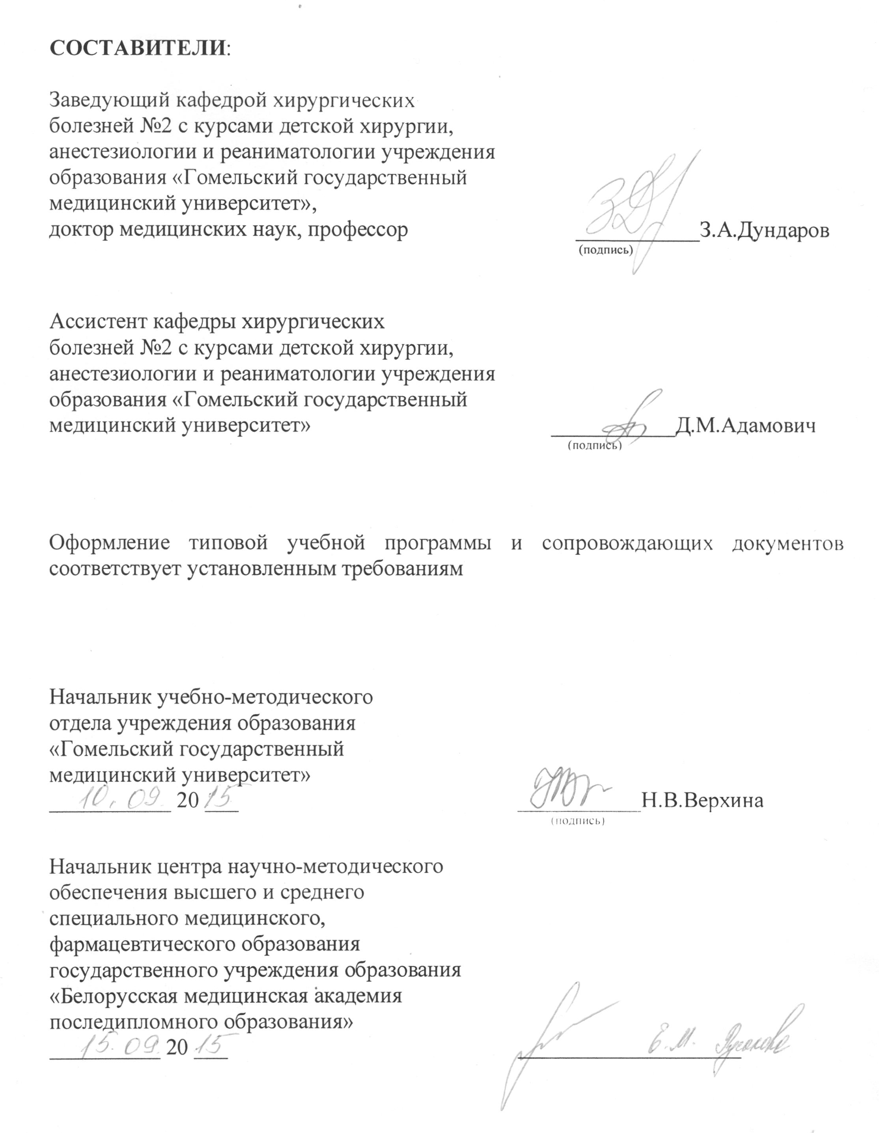
Сведения об авторах (разработчиках) типовой учебной программы

Фамилия, имя, отчество | Дундаров Залимхан Анварбегович
Должность, ученая степень, ученое звание | Заведующий кафедрой хирургических болезней №2 с курсами детской хирургии, анестезиологии и реаниматологии учреждения образования «Гомельский государственный медицинский университет», доктор медицинских наук, профессор
 служебный | 8 (0232) 48-24-11
E-mail: | E-mail: Z.dundarov@gmail.com

Фамилия, имя, отчество | Адамович Дмитрий Михайлович
Должность, ученая степень, ученое звание | Ассистент кафедры хирургических болезней №2 с курсами детской хирургии, анестезиологии и реаниматологии учреждения образования «Гомельский государственный медицинский университет»
 служебный | 8 (0232) 48-61-35
E-mail: | E-mail: ichadmi@mail.ru

